รายงานผลการปฏิบัติราชการประจำเดือน ธันวาคม
ประจำปีงบประมาณ พ.ศ.๒๕๖๗
สถานีตำรวจภูธรลำปำ
๑.งานสืบสวน
๔ ธ.ค.๒๕๖๖
๑. เมื่อวันที่ ๔ ธ.ค. ๒๕๖๖ ได้มีการจับกุมผู้ต้องหา ฐานความผิด มียาเสพติดให้โทษประเภท ๑ (ยาบ้า) ไว้ในครอบครองโดยไม่ได้รับอนุญาตและเป็นผู้ขับขี่รถเสพยาเสพติดให้โทษประเภท ๑ (เมทแอมเฟตามีน) โดยผิดกฎหมายและเสพยาเสพติดให้โทษประเภท ๑ (เมทแอมเฟตามีน)โดยผิดกฎหมาย
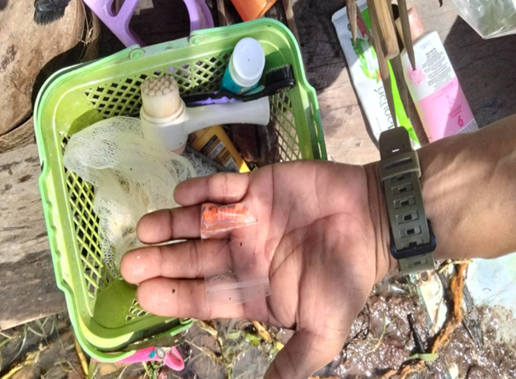
เจ้าหน้าที่ชุดสืบสวน นำโดย ร.ต.อ.สมพงษ์ หนูแสง รอง สว.สส.สภ.ลำปำ ได้ออกตรวจพื้นที่รับผิดชอบเพื่อหาข้อมูลข่าวสาร และป้องกันเหตุในพื้นที่ได้พบ นาย สราวุธ ณ พัทลุง ที่อยู่ ๗๗๗ ม.๑ ต.ท่ามิหรำ อ.เมือง จ.พัทลุง มีพฤติการณ์น่าสงสัยจึงได้ทำการเรียกตรวจสอบพบของกลางยาบ้า จำนวน ๕ เม็ด จึงได้ทำการจับกุมดังกล่าว

๑๔ ธ.ค.๒๕๖๖
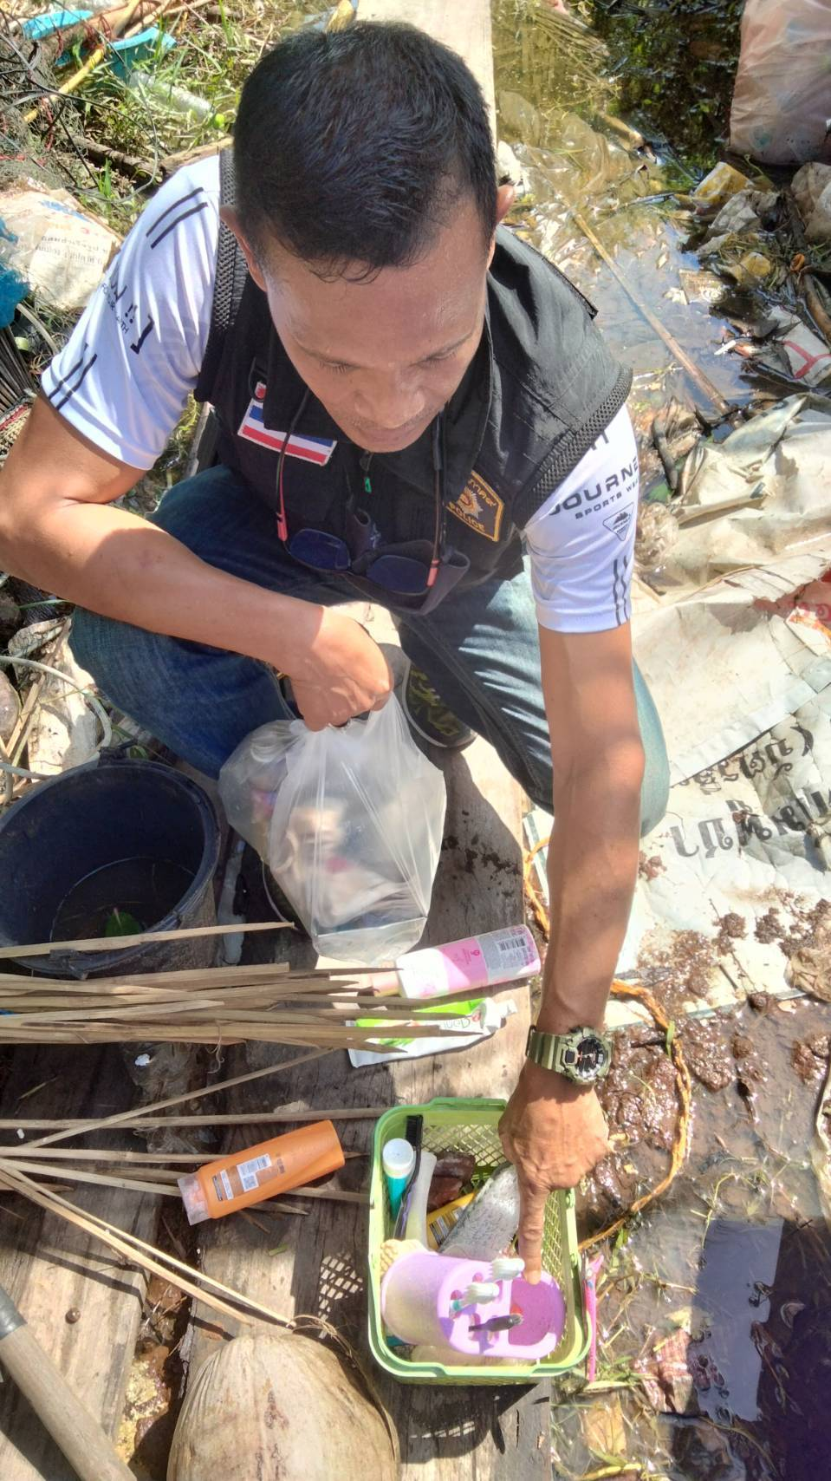
เมื่อวันที่ ๑๔ ธ.ค.๒๕๖๖ เจ้าหน้าที่ตำรวจสืบสวนชุดจับกุมสภ.ลำปำ ได้ร่วมกันจับกุม นางสาว น้ำฝน ผะลิกะ ที่อยู่ ๑๖๒ ม.๘ ต.ลำปำ อ.เมือง จ.พัทลุง โดยต้องหาว่ากระทำความผิดฐาน “ยาเสพติดตครอบครองเสพ”(โดยจำเลยไม่มาศาลตามกำหนดนัด) ตามหมายจับศาลจังหวัดพัทลุง ที่ ๑๑๘๓/๒๕๖๖ ลงวันที่ ๒๘ พฤศจิกายน ๒๕๖๖ โดยได้ทำการจับกุมได้ที่ขนำไม่มีเลขที่ ม.๘ ต.ลำปำ อ.เมือง จ.พัทลุง
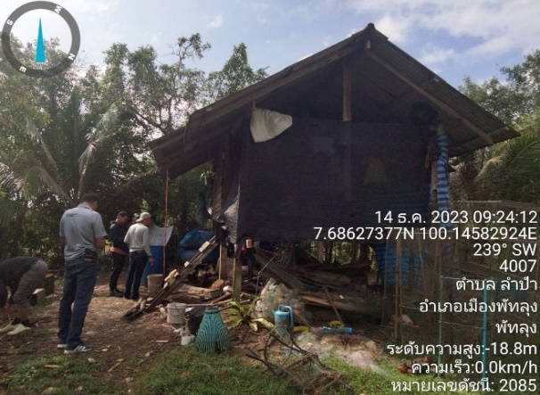
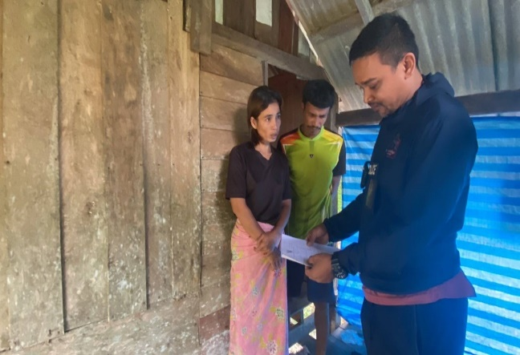

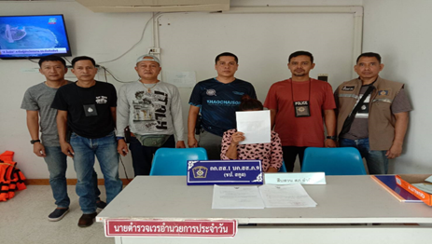

๑๕ ธ.ค.๒๕๖๖
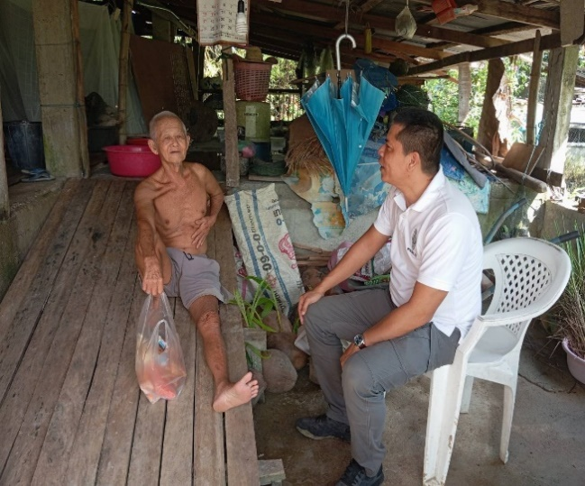
เมื่อวันที่ ๑๕ ธ.ค.๒๕๖๖ เจ้าหน้าตำรวจชุดสืบสวน นำโดย ร.ต.อ.กฤตินัย หนูทอง รอง สว.สส.สภ.ลำปำ พร้อมด้วยกำลังออกตรวจพื้นที่รับผิดชอบ สืบสวนหาข่าวในพื้นที่รับผิดชอบ ได้ตรวจเยี่ยมบุคคลต่างด้าว บุคคลต่างชาติที่เข้ามาพักอาศัยในพื้นที่เพื่อป้องกันเหตุและดูแลรักษาความปลอดภัย
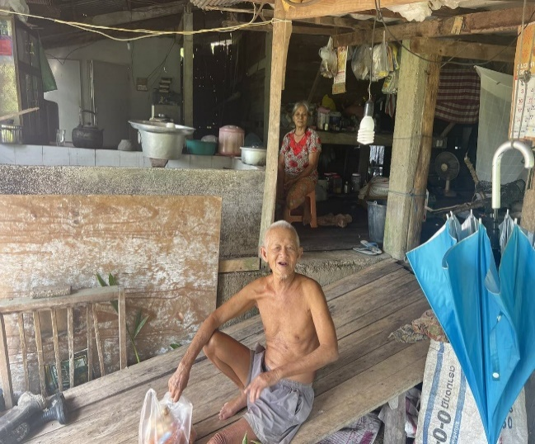

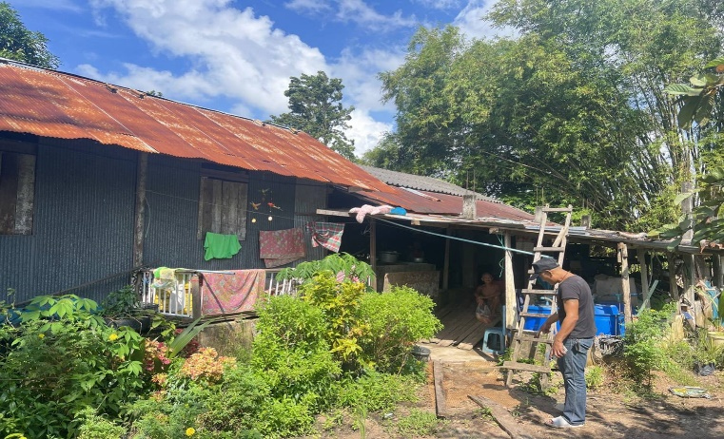

๑๗ ธ.ค.๒๕๖๖
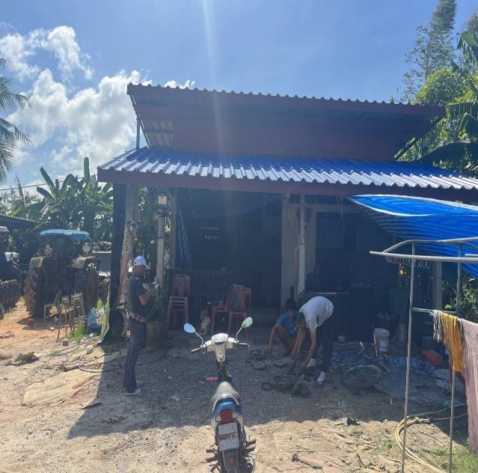
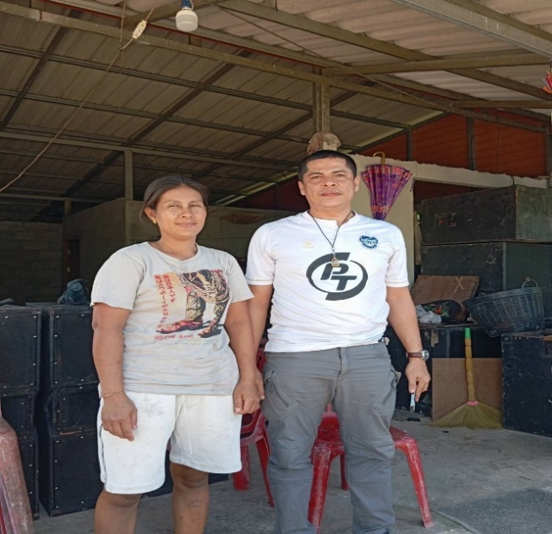
เมื่อวันที่ ๑๗ ธ.ค.๒๕๖๖ เจ้าหน้าตำรวจชุดสืบสวน นำโดย ร.ต.อ.กฤตินัย หนูทอง รอง สว.สส.สภ.ลำปำ พร้อมด้วยกำลังออกตรวจพื้นที่รับผิดชอบ สืบสวนหาข่าวในพื้นที่รับผิดชอบ ได้ตรวจเยี่ยมบุคคลพ้นโทษในพื้นที่รับผิดชอบที่เข้ามาพักอาศัยในพื้นที่เพื่อป้องกันเหตุและดูแลรักษาความปลอดภัยไม่ให้กลับไปก่อเหตุอีกครั้งรวมถึงแนะนำการใช้ชีวิตอยู่ร่วมกันในสังคมได้โดยปกติสุข

๑๘ ธ.ค.๒๕๖๖
เมื่อวันที่ ๑๘ ธ.ค. ๒๕๖๖ ได้มีการจับกุมผู้ต้องหา ฐานความผิด เสพยาเสพติดให้โทษประเภท ๑ (เมทแอมเฟตามีน)โดยผิดกฎหมาย จำนวน ๑ ราย
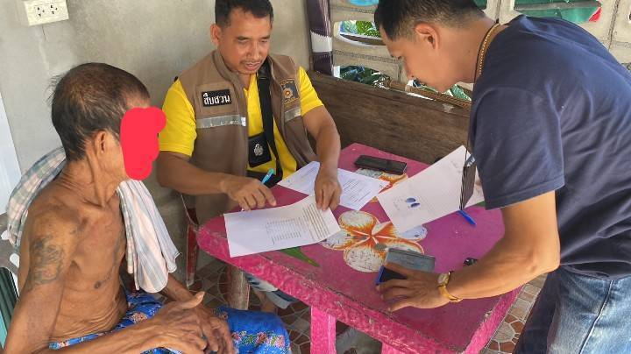
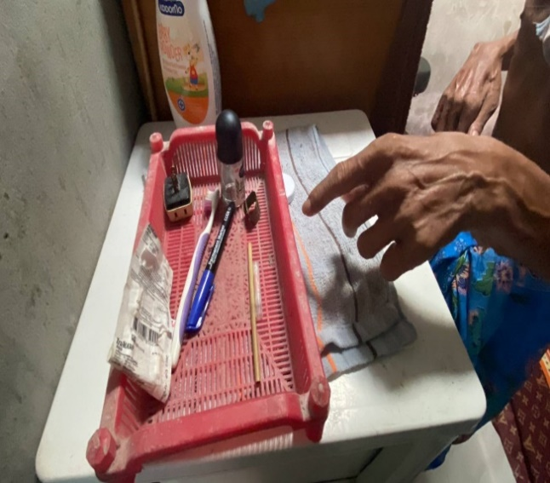
โดยเจ้าหน้าที่ตำรวจชุดสืบสวน สภ.ลำปำ ร.ต.อ.สมพงษ์ หนูแสง รอง สว.สส.สภ.ลำปำ พร้อมเจ้าหน้าที่ชุดสืบสวน ได้ออกตรวจสอบพื้นที่รับผิดชอบ ทำการสืบสวนหาข่าวบนถนนสายลำปำ - ปากประ หมู่ที่ ๗ ต.ลำปำ อ.เมือง จ.พัทลุง ได้พบนายพฤษธวัช เนียมวงศ์ มีพฤติการณ์น่าสงสัยจึงได้เรียกตัวทำการตรวจค้นและได้ดำเนินการตามกฎหมาย

๑๘ ธ.ค.๒๕๖๖
เมื่อวันที่ ๑๘ ธ.ค. ๒๕๖๖ ได้มีการจับกุมผู้ต้องหา ฐานความผิด มีเสพยาเสพติดให้โทษประเภท ๑ (เมทแอมเฟตามีน)ไว้ในครอบครองโดยไม่ได้รับอนุญาตและเสพยาเสพติดให้โทษประเภท ๑ โดยผิดกฎหมาย จำนวน ๑ ราย
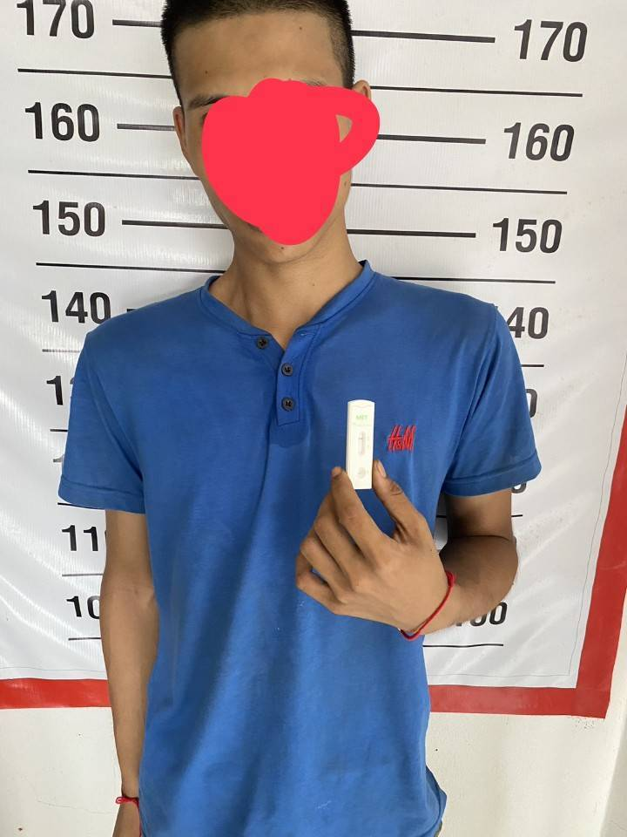
โดยเจ้าหน้าที่ชุดสืบสวน สภ.ลำปำ ร.ต.อ.สมพงษ์ หนูแสง รอง สว.สส.สภ.ลำปำ พร้อมเจ้าหน้าที่ชุดสืบสวน ได้รับแจ้งจากแหล่งข่าวว่ามีการมั่วสุมเสพยาเสพติด จึงได้แจ้งให้ผู้บังคับบัญชาทราบและได้เข้าตรวจค้น ผลการตรวจค้นได้พบ นางสาว ลัดดาวัลย์ ขวัญเสน ที่อยู่ ๓/๑ ม.๗ ต.ลำปำ อ.เมือง จ.พัทลุง พร้อมด้วยยาบ้า จำนวน ๑ เม็ด จึงได้นำมาดำเนินคดีตามกฎหมาย
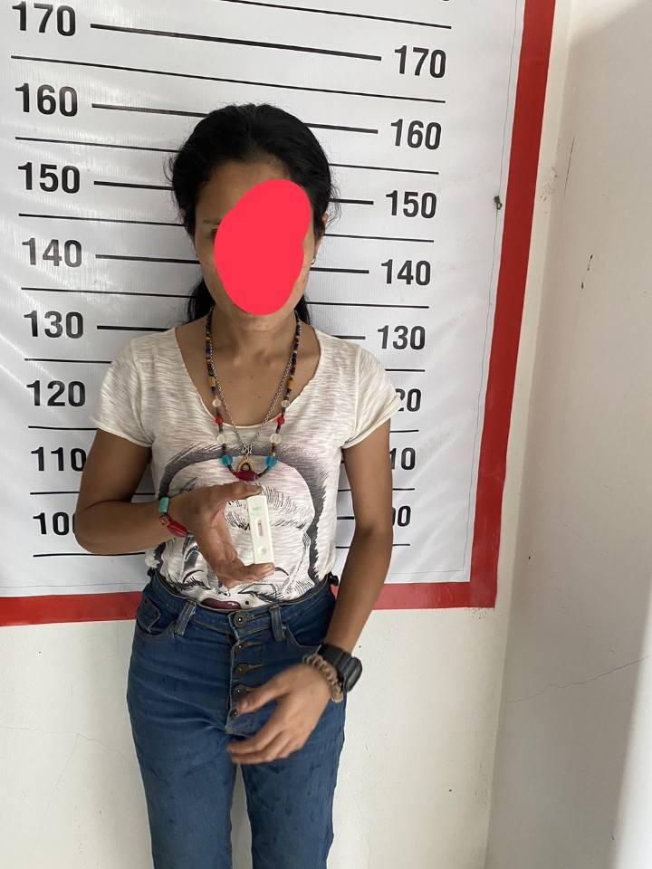

๒๐ ธ.ค.๒๕๖๖
เมื่อวันที่ ๒๐ ธ.ค.๒๕๖๖ ได้มีการจับกุมผู้ต้องหา ฐานความผิด จำหน่ายยาเสพติดให้โทษชนิดร้ายแรงประเภท ๑ (ยาบ้า) โดยมีไว้เพื่อครอบครองเพื่อจำหน่ายโดยไม่ได้รับอนุญาตและเป็นผู้ขับขี่รถเสพยาเสพติดให้โทษตามกฎหมายว่าด้วยยาเสพติดให้โทษชนิดร้ายแรงประเภท๑ (เมทแอมเฟตามีน)โดยผิดกฎหมาย
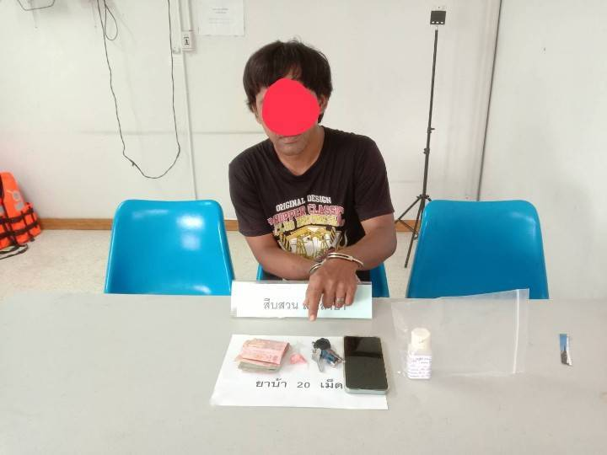
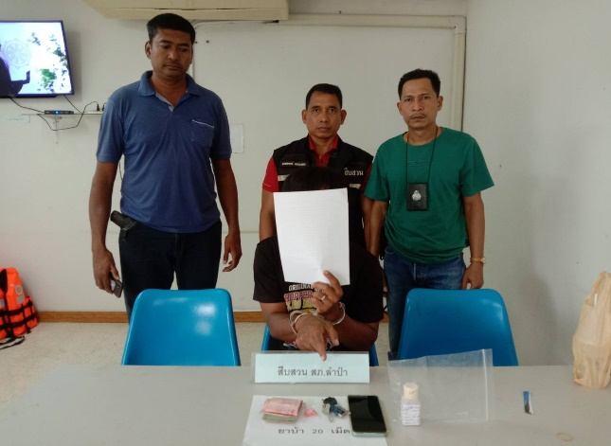
โดยเจ้าหน้าที่ตำรวจชุดสืบสวน สภ.ลำปำ ร.ต.อ.สมพงษ์ หนูแสง รอง สว.สส.สภ.ลำปำ พร้อมเจ้าหน้าที่ชุดสืบสวน ได้ออกตรวจสอบพื้นที่รับผิดชอบ ทำการสืบสวนหาข่าวบนถนนในซอยนางแย้มข้างสวนปาล์ม หมู่ที่ ๘ ต.ลำปำ อ.เมือง จ.พัทลุง โดยได้รับแจ้งจากสายลับในพื้นที่ว่านายภูวัฒน์ วงศ์ตั้นหิ้น มีพฤติกรรมจำหน่ายยาเสพติดยาบ้าโดยจำหน่ายยาบ้าให้กับวัยรุ่นในพื้นที่ตำบลลำปำและใกล้เคียงจึงได้เข้าทำการตรวจค้นจับกุม พบยาบ้า จำนวน ๒๐ เม็ด จึงได้ควบคุมตัวเพื่อดำเนินคดี
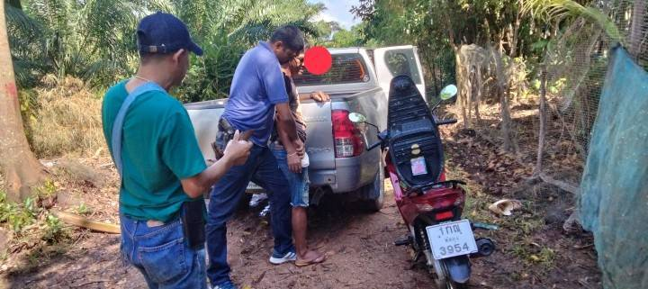
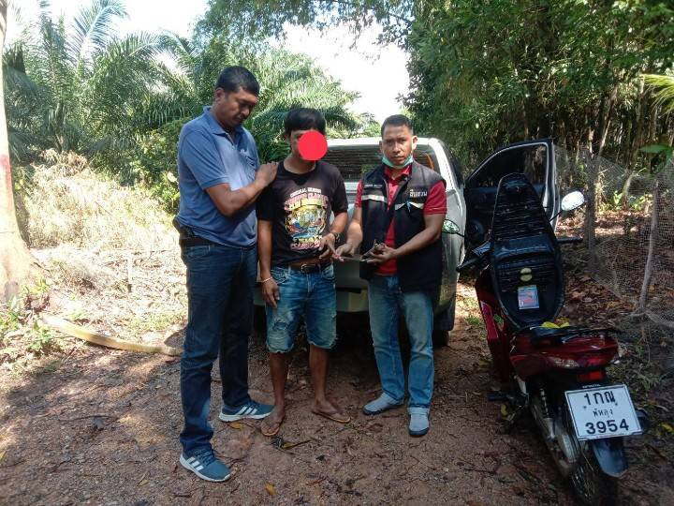

๒๔ ธ.ค.๒๕๖๖
เมื่อวันที่ ๒๔ ธ.ค.๒๕๖๖ ได้มีการจับกุม ฐานครามผิดมีเครื่องกระสุนปืนไว้ในครอบครองโดยไม่ได้รับอนุญาต จำนวน ๑ ราย
โดยเจ้าหน้าทีตำรวจชุดสืบสวน สภ.ลำปำ ร.ต.อ.สมพงษ์ หนูแสง รอง สว.สส.สภ.ลำปำ พร้อมเจ้าหน้าที่สืบสวน ได้รับแจ้งจากสายลับว่าบริเวณพื้นที่ ม.๘ ต.ลำปำ อ.เมือง จ.พัทลุง มีการมั่วสุมยาเสพติด เจ้าหน้าตำรวจชุดสืบสวนจึงได้เดินทางไปตรวจสอบ พบนายสุภัทร ธีระกุล อยู่ในที่เกิดเหตุจึงได้ทำการแสดงตัวขอทำการตรวจค้น พบของกลางเคร่องกระสุนปืน ขนาด เบอร์ ๑๒ จำนวน ๓ นัด เจ้าหน้าที่จึงได้ทำการกับกุมพร้อมของกลางนำส่งพนักงานสอบสวนเพื่อดำเนินคดี
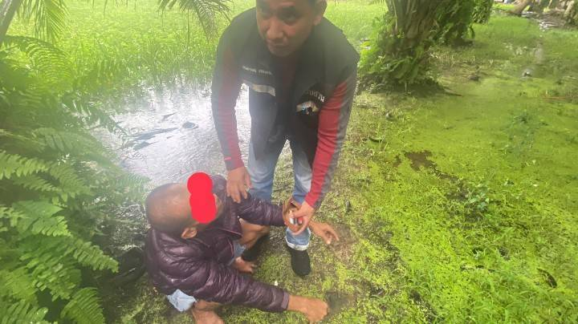
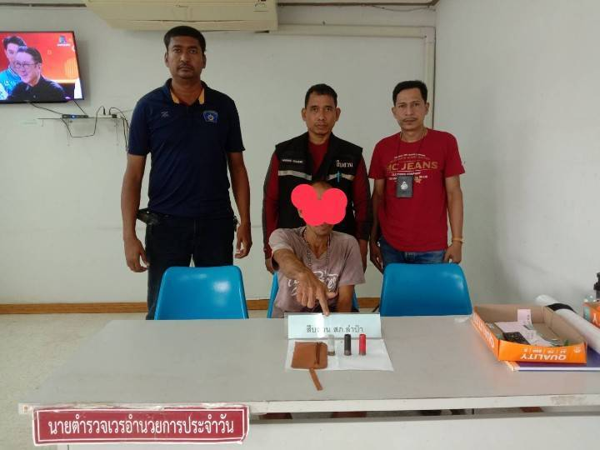

๒.งานสอบสวน
๒๖ ธ.ค.๒๕๖๖
เมื่อวันที่ ๘ ธ.ค.๒๕๖๖ พนักงานสอบสวนได้รับแจ้งความร้องทุกข์ จากนายแฟน เตชะศรี ว่าได้มีคนร้ายได้มาลักทรัพย์(หม้อแบตเตอรี่) จำนวน ๒ ลูก และตนเองต้องการให้จับกุมคนร้ายมาดำเนินคดี ทางพนักงานสอบสวนจึงได้แจ้งเจ้าหน้าที่สืบสวนดำเนินการหาพยานหลักฐานเพื่อดำเนินคดี
เมื่อวันที่ ๒๖ ธ.ค. ๒๕๖๖ พนักงานสอบสวนได้รับแจ้งความร้องทุกข์ จาก นายกฤษฎา เหมือนชู โดยแจ้งความร้องทุกข์ให้ดำเนินคดีกับ นายนฤเบศ ดวงดารา โดยกล่าวหาว่า นายนฤเบศฯ ได้บุกรุกเข้าไปในบ้านพักของตนได้ใช้อาวุธมีดที่พกติดตัวมาจะเชือดลำคอของตนแต่ตนเองได้หลบทันมีดได้บาดบริเวณลำคอด้นซ้าย และประกอบกับขณะเกิดเหตุได้มีผู้พบเห็นจึงได้เข้าขัดขวางไว้ได้ ตนได้ได้เข้ามาพบพนักงานสอบสวนเพื่อให้ดำเนินคดี
พนักงานสอบสวนจึงได้นำผู้เสียหายตรวจร่างกายที่โรงพยาบาลพัทลุง และได้เรียกตัวผู้ต้องหามาแจ้งข้อกล่าวหาและรวบรวมพยานหลักฐานดำเนินการตามกฎหมายต่อไป
ช่วงวันที่ ๑ ธ.ค.๒๕๖๖ ถึง ๓๑ ธ.ค.๒๕๖๖ พนักงานสอบสวนได้รับสำนวนคดีอาญาไว้ทำการสอบสวน จำนวน ๑๓ คดี ดังนี้
๑.คดีฐานเกี่ยวกับชีวิต ร่างกาย และเพศ จำนวน ๑ คดี
๒.คดีฐานความผิดเกี่ยวกับทรัพย์ จำนวน ๑ คดี
๓.คดีฐานความผิดที่รัฐเป็นผู้เสียหาย จำนวน ๑๑ คดี
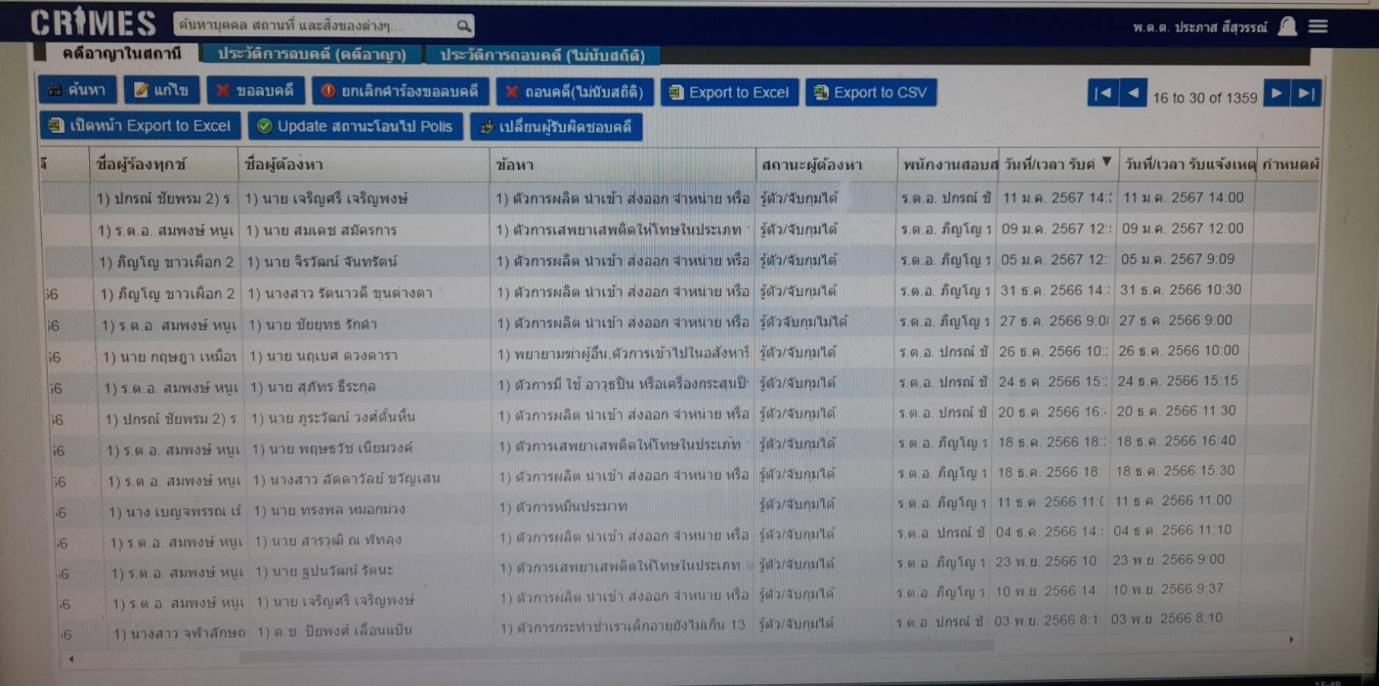
ได้ทำการสอบสวนเสร็จสิ้นแล้วทั้ง ๑๓ คดี ไม่มีสำนวนคงเหลือและอยู่ในระหว่างการสอบสวน

๓.งานป้องกันปราบปราม
๑ ธ.ค.๒๕๖๖
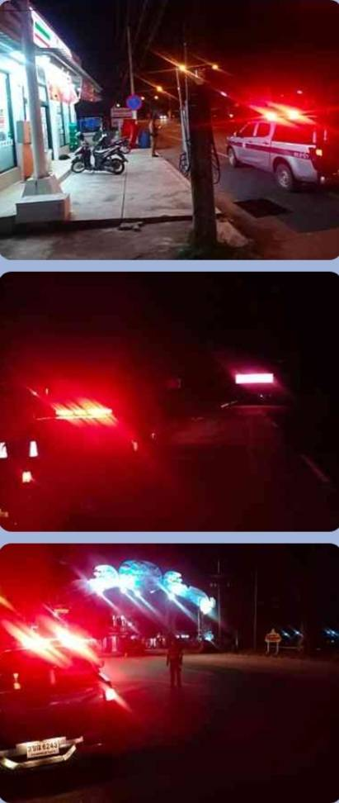
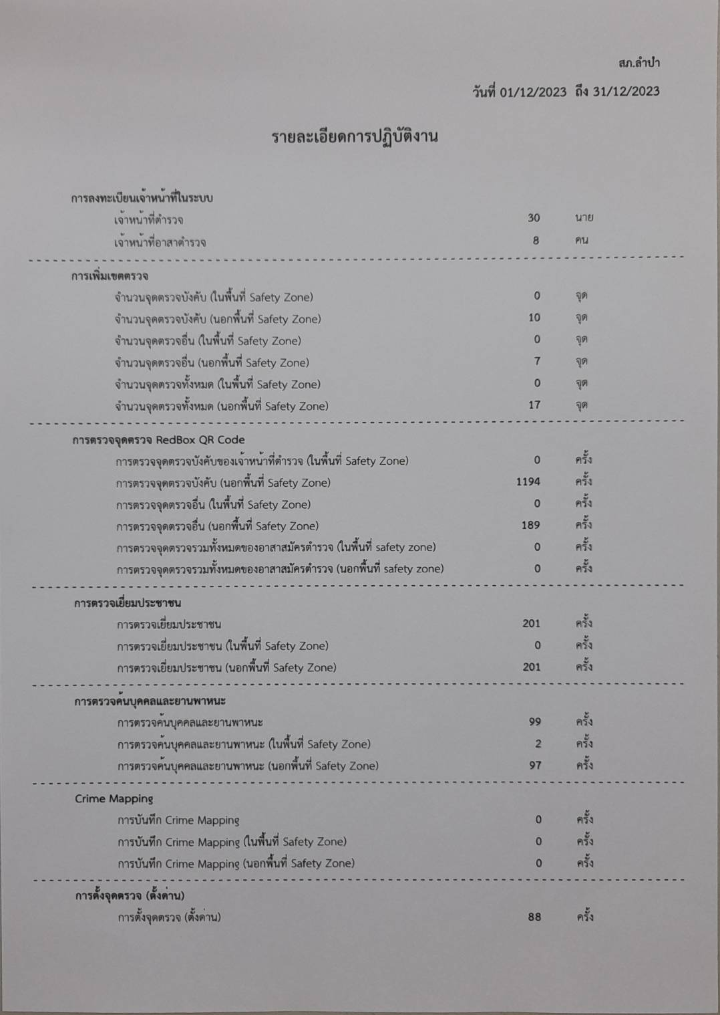
ช่วงวันที่ ๑ ธ.ค. ๒๕๖๖ ถึง ๓๑ ธ.ค.๒๕๖๖ ร้อยเวร ๒-๐ สายตรวจรถยนต์ ได้มีการออกตรวจจุดเสี่ยง จุดล่อแหลม สถานที่ราชการ สถานที่ท่องเที่ยว ร้านสะดวกซื้อในพื้นที่ เพื่อป้องกันเหตุ รักษาความปลอดภัยให้กับประชาชนในพื้นที่รับผิดชอบ จำนวน ๑๓๘๓ ครั้ง
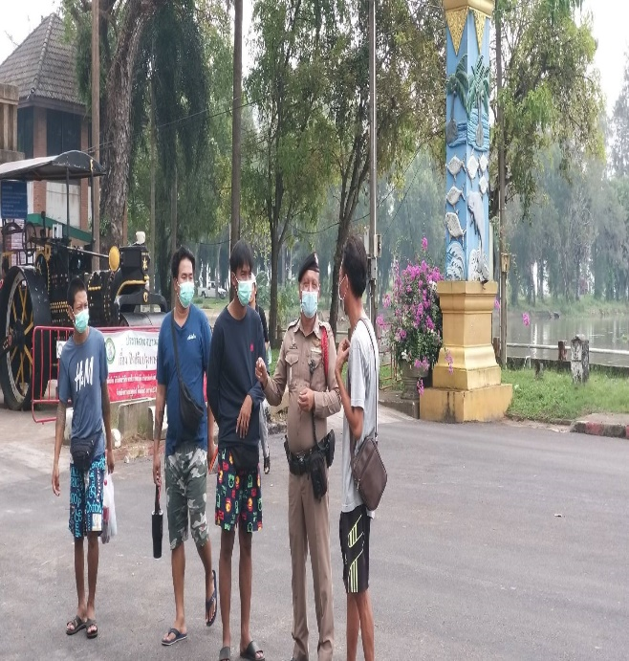
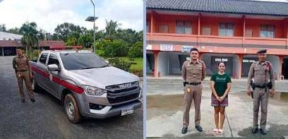

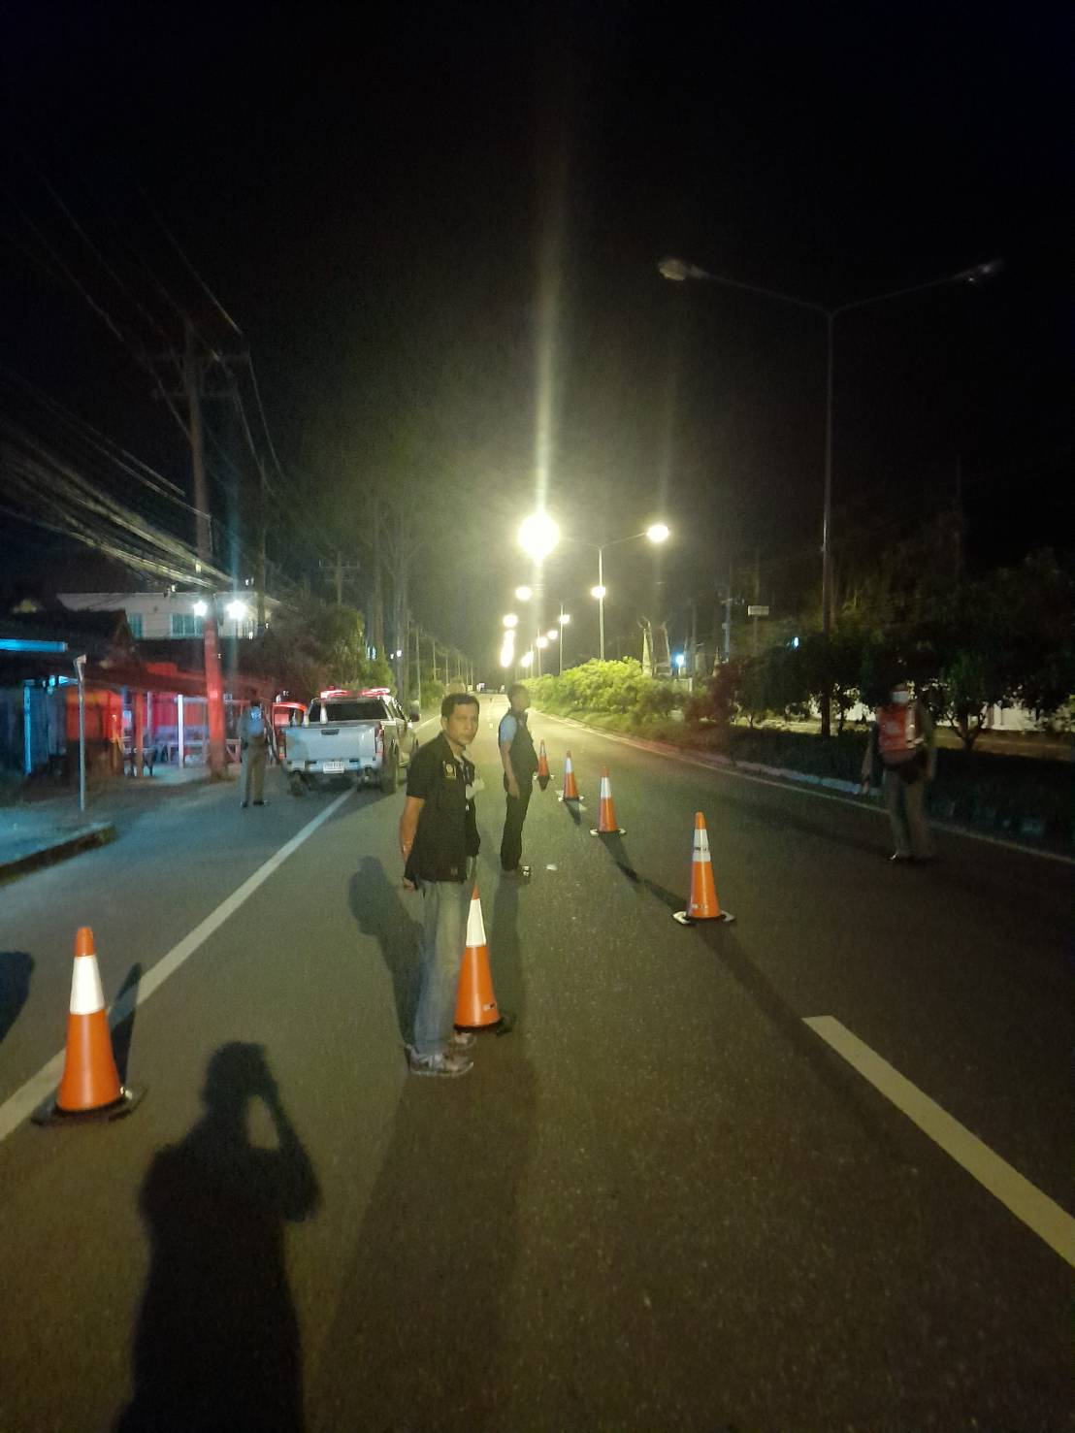
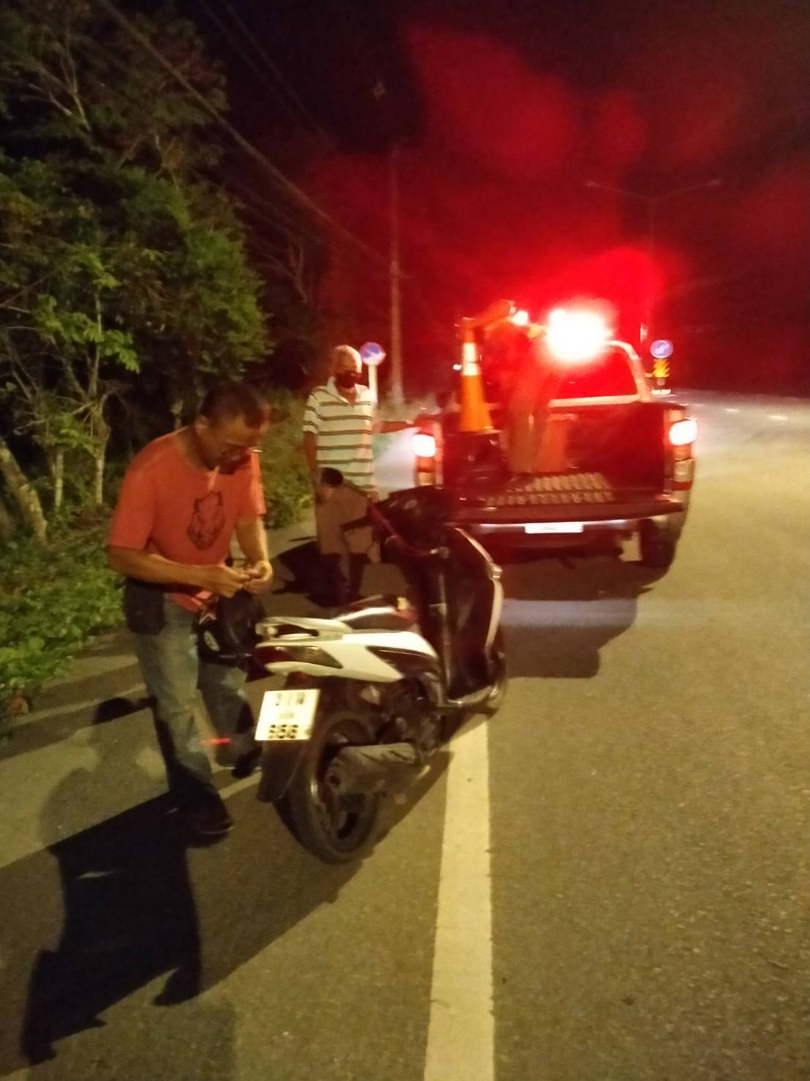
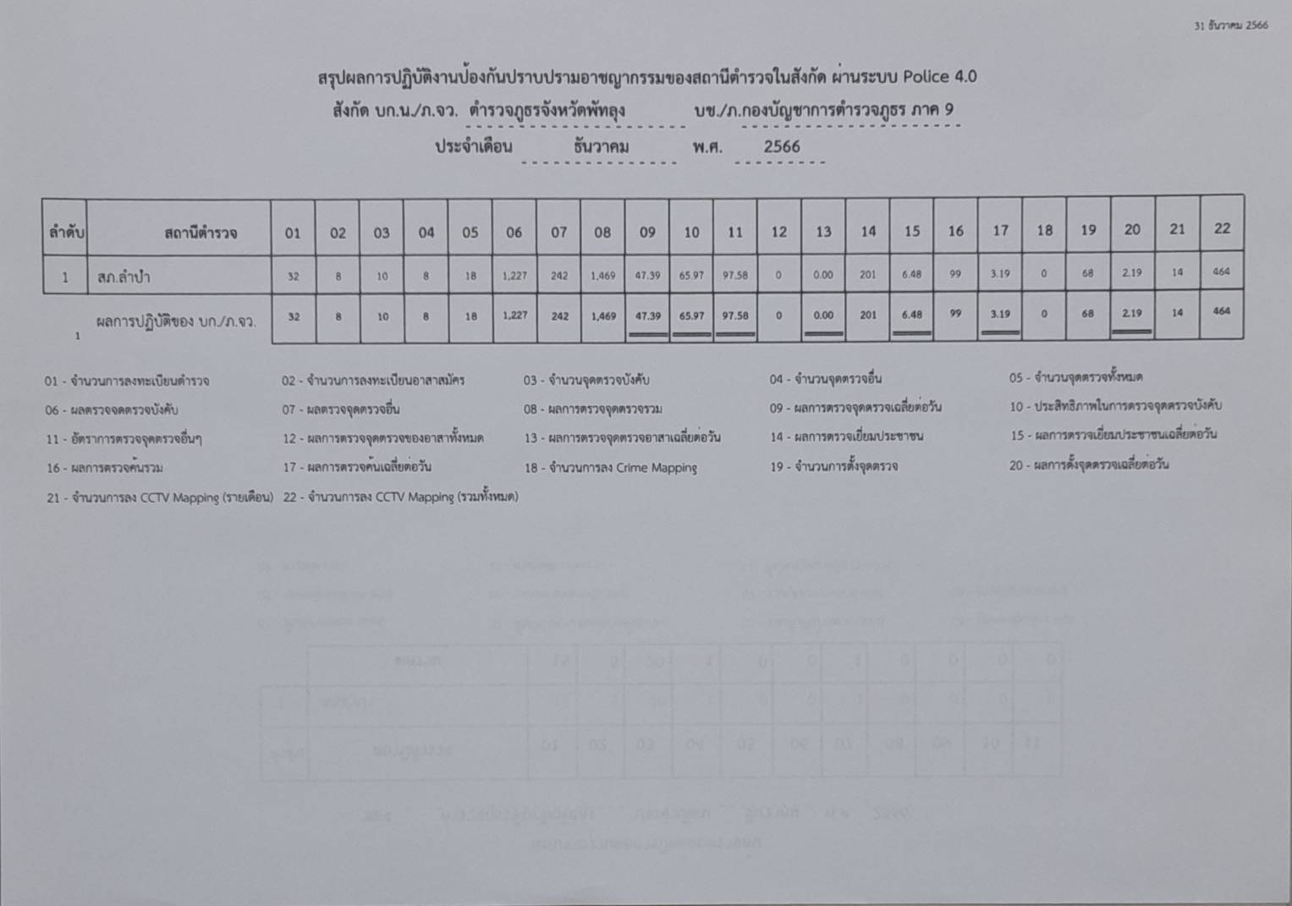
ช่วงวันที่ ๑ ธ.ค.๒๕๖๖ ถึง ๓๑ ธ.ค.๒๕๖๖ ร้อยเวร ๒-๐ สายตรวจรถยนต์ ออกปฏิบัติหน้าที่ตั้งจุดตรวจ จุดสกัด จุดตรวจสัมพันธ์เพื่อป้องกันอาชญากรรม ตั้งจุดตรวจวัดแอลกอฮอล์ของผู้ขับขี่รถในการลดอุบัติเหตุทางถนน โดยมีการตั้งจุดตรวจรวมทั้งสิ้น จำนวน ๘๘ ครั้ง

๑๐ ธ.ค.๒๕๖๖
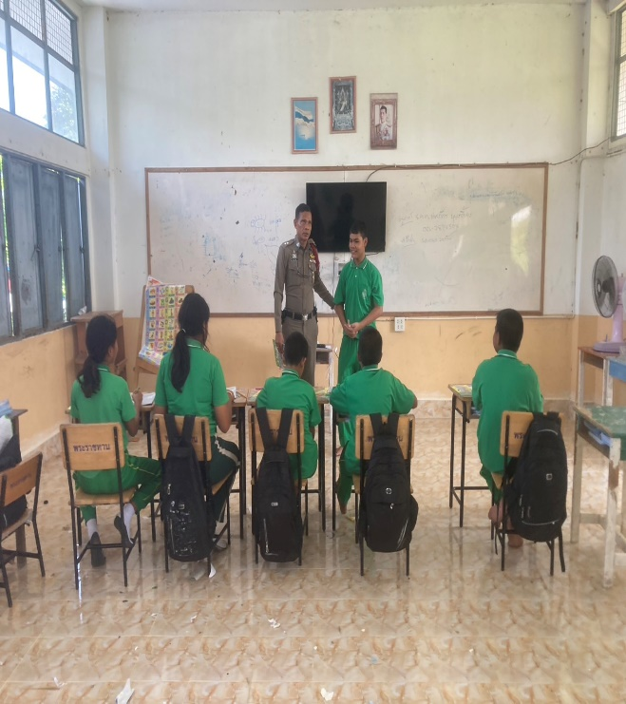
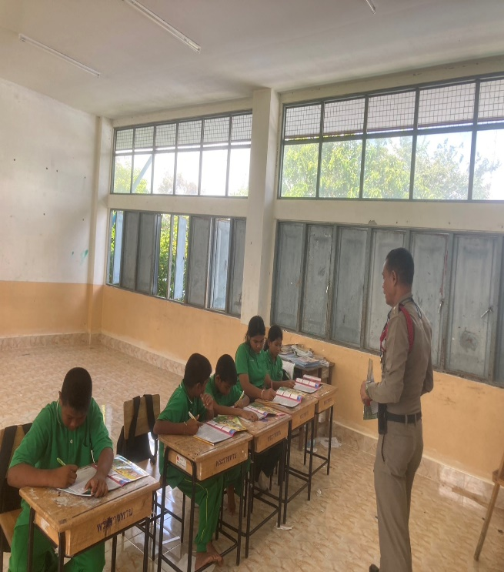
เมื่อวันที่ ๑๐ ธ.ค.๒๕๖๖ เจ้าหน้าที่ตำรวจครูแดร์ ได้มีการดำเนินตามโครงการครูตำรวจแดร์ โดย ร.ต.ท.พลภัทร บุญเกลี้ยง รอง สว.สส.สภ.ลำปำ ได้เข้าทำการสอนนักเรียนโรงเรียนวัดบ้านปากประ ซึ่งเป็นโรงเรียนประถมศึกษาในพื้นที่รับผิดชอบ ม.๘ ต.ลำปำ อ.เมือง จ.พัทลุง เพื่อให้นักเรียนได้ทราบถึงโทษพิษภัยของยาเสพติด ไม่ยุ่งเกี่ยวและสามารถปฏิบัติตนได้ถูกต้อง โดยมีนักเรียนเข้ารับการสอนชั้นประถมศึกษาปีที่ ๕ จำนวน ๕ คน
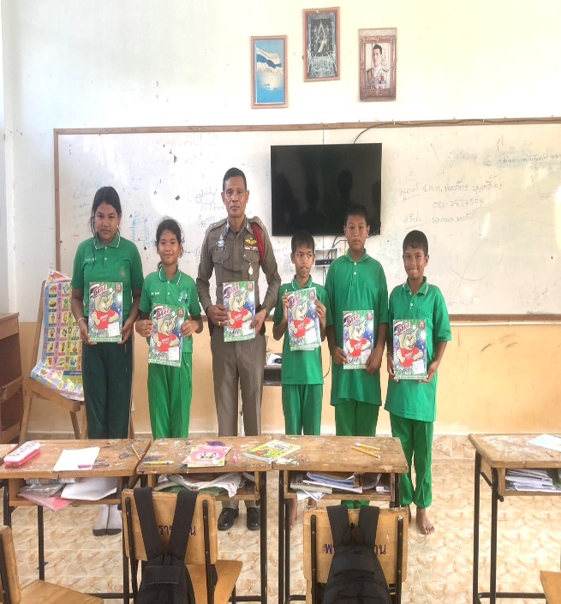
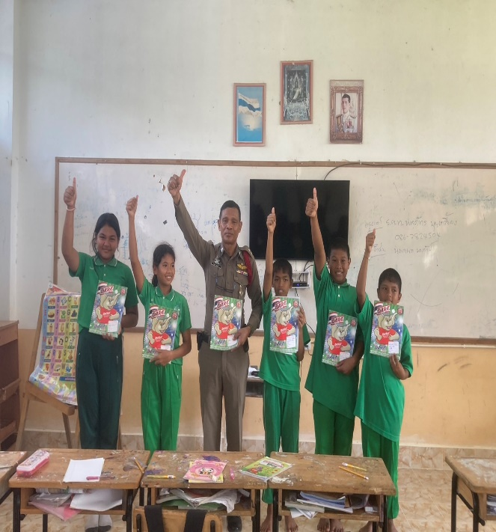

๔.งานจราจร
๒๗ ธ.ค.๒๕๖๖ - ๓๑ ธ.ค.๒๕๖๖ โดยเจ้าหน้าที่ตำรวจจราจรร่วมตั้งจุดบริการประชาชนร่วมกับสายตรวจรถยนต์ เจ้าหน้าที่ฝ่ายปกครอง บริการประชาชนในช่วงเทศกาลส่งท้ายปีเก่าต้อนรับปีใหม่ ให้ผู้ขับขี่รถให้มีความปลอดภัย กวดขันวินัยจราจร เมาไม่ขับ รัดเข็มขัด ขับรถด้วยความเร็วไม่เกินที่กฎหมายกำหนด และต้องขับรถเดินทางไกลเมื่อง่วงนอนให้พักให้หายง่วงนอนเพื่อความปลอดภัย และบริการน้ำดื่มให้กับผู้ที่ขับรถสัญจรในช่วงเทศกาล
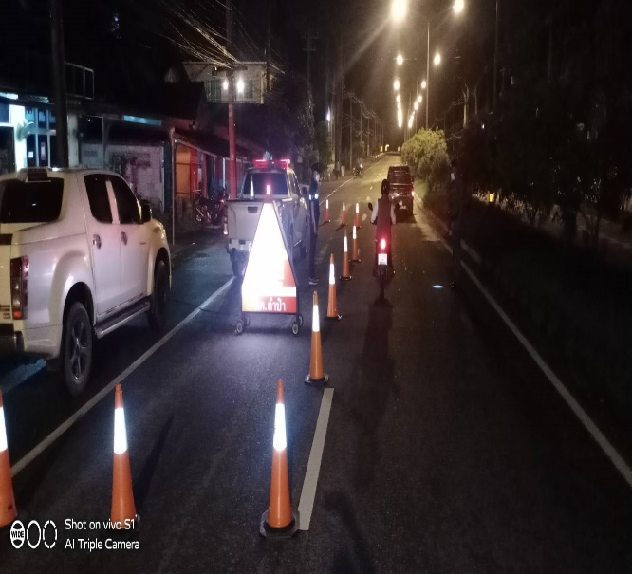
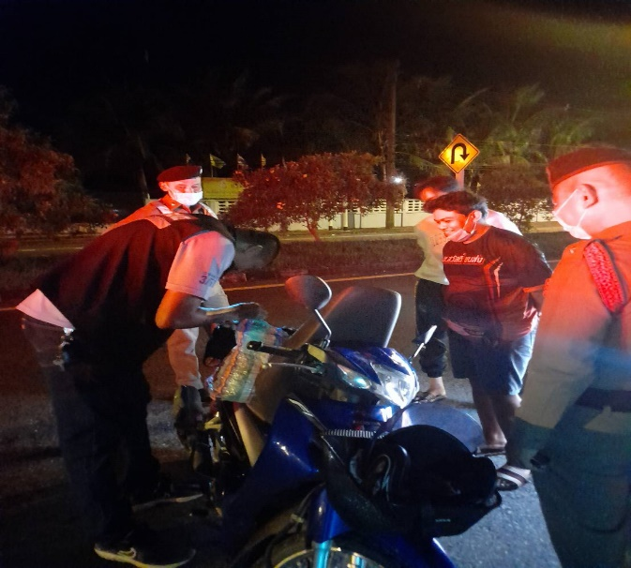
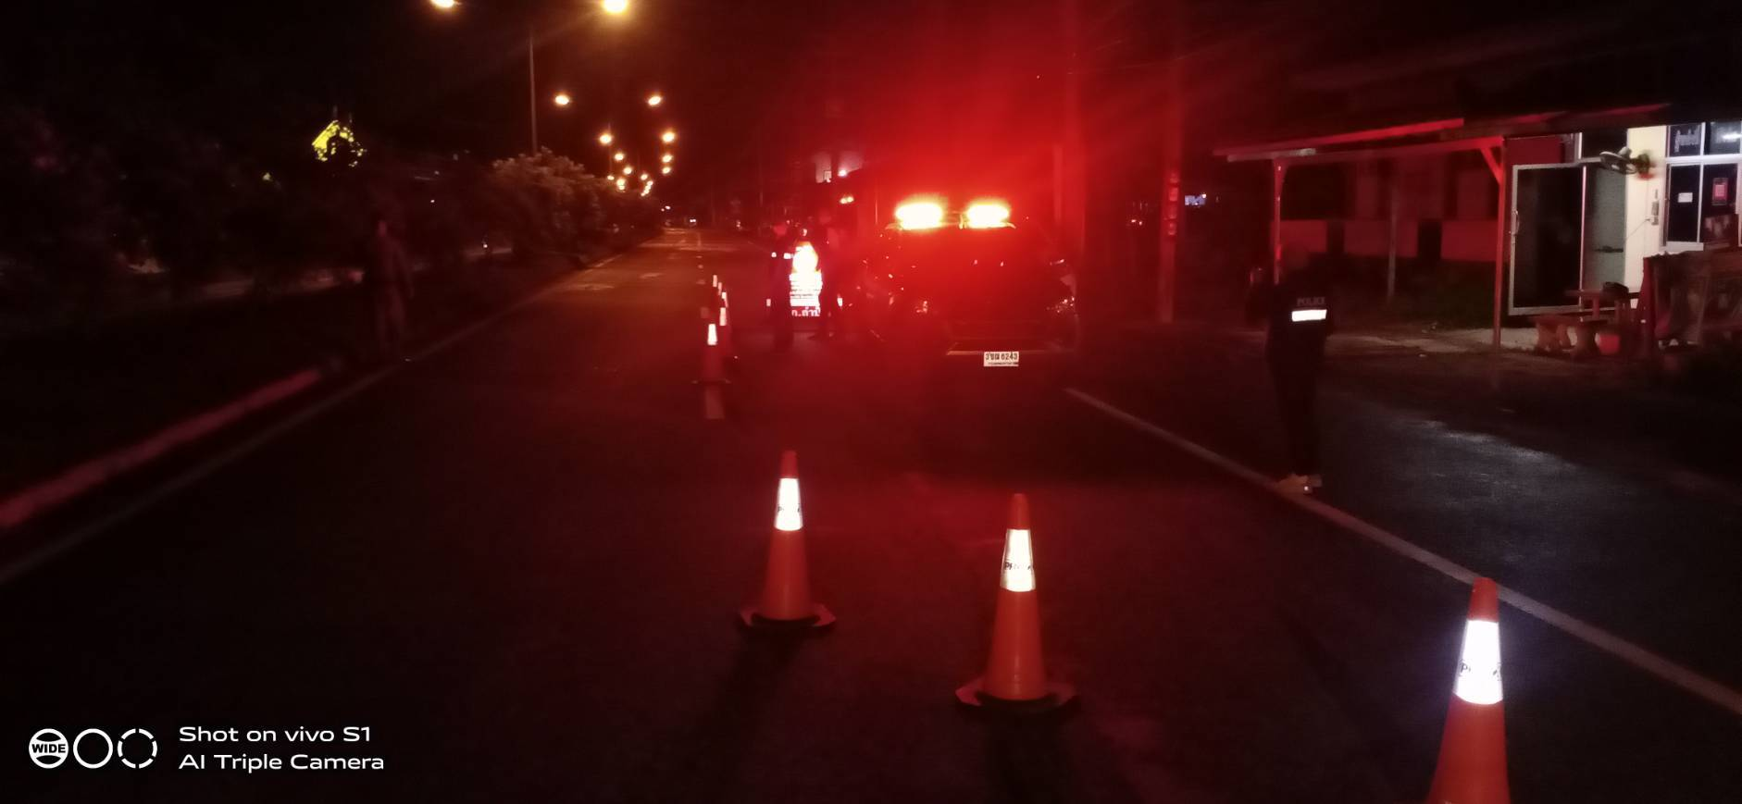

๕.งานอำนวยการ
๑๙ ธ.ค.๒๕๖๖
เมื่อวันที่ ๑๙ ธ.ค.๒๕๖๖ พ.ต.ต.ประภาส สีสุวรรณ์ สว.สภ.ลำปำ พร้อมเจ้าหน้าที่ตำรวจสายอำนวยการทุกแผนกงาน สายตรวจรถยนต์ จิตอาสาภาคประชาชน ร่วมพัฒนาปรับปรุงภูมิทัศน์ ทำความสะอาดวัดป่าขอมจัดสถานที่ให้เป็นระเบียบเรียบร้อยเพื่อให้ประชาชนในพื้นที่ได้ร่วมปฏิบัติกิจกรรมทางศาสนาได้ และเป็นการสร้างความสัมพันธ์ที่ดีระหว่าง
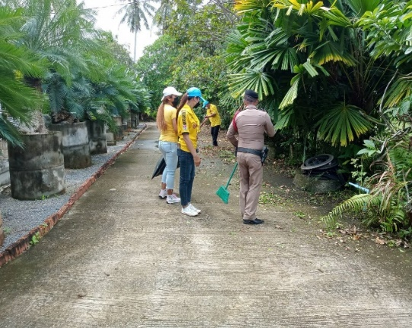
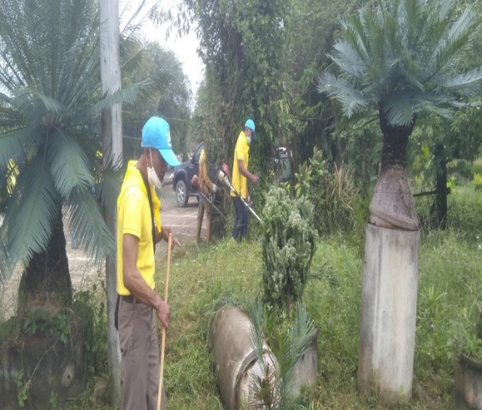
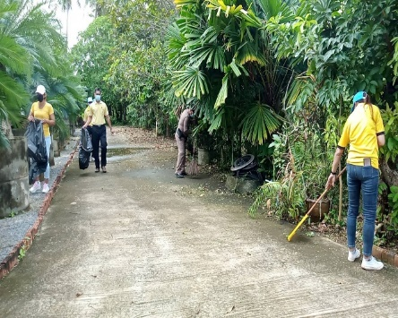
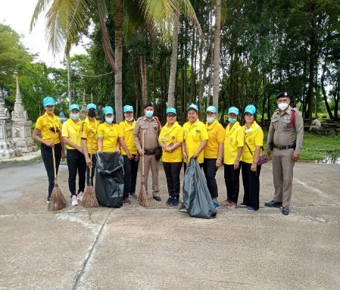
ประชาชนในพื้นเป็นการสร้างมวลชนระหว่างตำรวจกับภาคประชาชนในพื้นที่

